花广金狮学校小学部周清记录表
年级 | 四年级 | 周 次 | 第 16 周 执教老师 黄嘉敏杨敏 罗玉婷 宋文静
科目 | 英语 | 时 间 | 12 月 17 日 星期 日
周  清  内  容 | 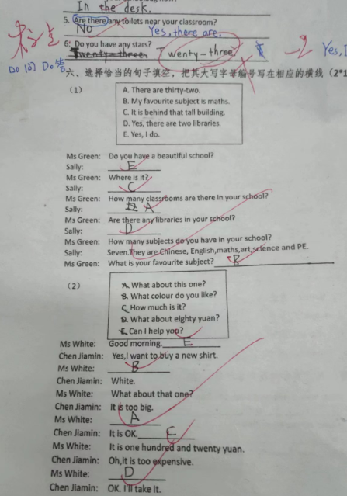
改  进  策  略 | 1.学生对按实际回答中的there be句型和do引导的一般疑问句的回答遗忘较多，需要及时复习和增加练习。  2.学生对写句子时常忘记写标点，需要规范学生的句子书写，加强在平时课堂的渗透。

